ПОПЕРЕДЖЕННЯ ОТРУЄННЯ ГРИБАМИ

Сезон грибів відкрито!!!
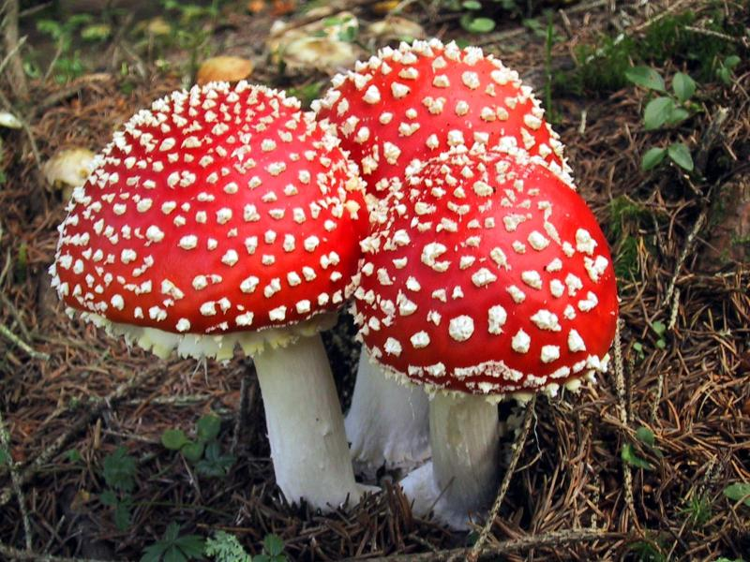
Гриби – дарунок лісу, але водночас вони є небезпечним продуктом харчування, який може призвести до отруєння, а іноді й смерті.
Останніми роками реєструється значна кількість нещасних випадків, пов’язаних із вживанням грибів.
Причинами отруєнь є вживання таких отруйних грибів як печериця жовтошкіра, мухомор, опеньок несправжній та ін., неправильне приготування умовно їстівних грибів (піддубовик), вживання старих або зіпсованих їстівних грибів, вживання грибів, що мають двійників або змінилися внаслідок мутації.
Необхідно пам’ятати, що гриби є «важкою їжею», що взагалі протипоказана дітям до 14 років, людям похилого віку та особам, що мають захворювання шлунково-кишкового тракту.
Отруєння грибами дуже важко піддається лікуванню. Врятування життя потерпілого залежить від своєчасного надання йому першої допомоги.
Передусім необхідно очистити шлунок і кишечник постраждалого від їжі, давши йому випити 4-5 склянок холодної кип’яченої води або содового розчину (1 чайна ложка питної соди на склянку води), і штучно викликати блювоту, дати проносне. Поклаcти хворого в ліжко на живіт, до ніг прикласти грілку.
Після цього рекомендується дати хворому міцного чаю, кави або молока. Але поки прийде лікар, не годувати. І, звичайно, не можна давати хворому спиртних напоїв, оцет, бо вони сприяють всмоктуванню отрути. Щоб установити причини отруєння, варто зберегти рештки грибів.
Отже застерігаємо :
1. Збирайте тільки ті гриби, які добре знаєте.
2. Ніколи не вживайте в їжу незнайомі гриби.
3. Відбраковуйте на місці зіпсовані, поточені хробаками, зів’ялі, висохлі, перерослі гриби.
4. Не вживайте гриби, які зібрані в екологічно небезпечних місцях (уздовж автошляхів, залізничних колій, у промислових зонах тощо).
5. Не купуйте на базарах, поза ринків у випадкових осіб гриби та суміші грибів із різних їх видів .
6. Не проводьте консервування грибів під герметичні кришки в домашніх умовах .
7. Будь-яку заготівлю грибів на зберігання робіть тільки у відкритому посуді під марлею або папером.
Дотримання правил збирання, приготування грибів – справа відповідальна.
Наявність навіть одного отруйного гриба серед їстівних може спричинити отруєння.

